INDICAÇÃO Nº 9190/2017

Sugere ao Poder Executivo Municipal a roçagem e limpeza em área pública da rua Limeira com a rua do Couro, no bairro Cidade Nova, neste município.

Excelentíssimo Senhor Prefeito Municipal,

Nos termos do Art. 108 do Regimento Interno desta Casa de Leis, dirijo-me a Vossa Excelência para sugerir que, por intermédio do Setor competente, seja executada a roçagem e limpeza em área da rua Limeira com a rua do Couro, no bairro Cidade Nova, neste município.

**Justificativa:**

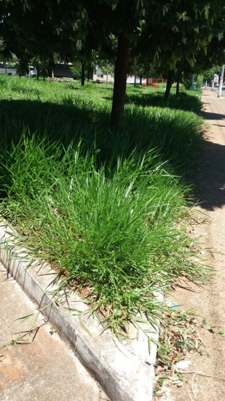 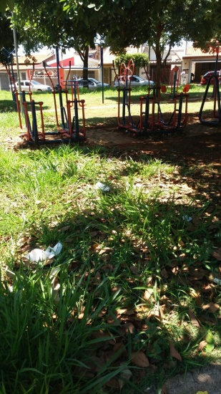 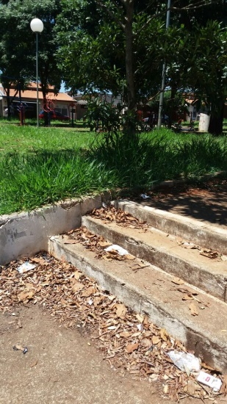 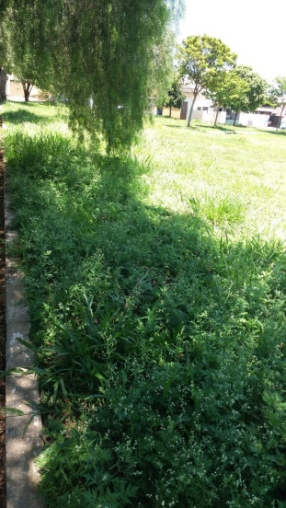

Conforme reivindicação da população, este vereador solicita a roçagem e limpeza de área pública localizada no endereço supracitado, uma vez que o local encontra-se com mato alto e sujeira, fato que está ocasionando o aparecimento de bichos e insetos nas casas próximas a tal área.

Plenário “Dr. Tancredo Neves”, em 06 de dezembro de 2.017.

**ISAC GARCIA SORRILLO**

**“Isac Sorrillo”**

-vereador-